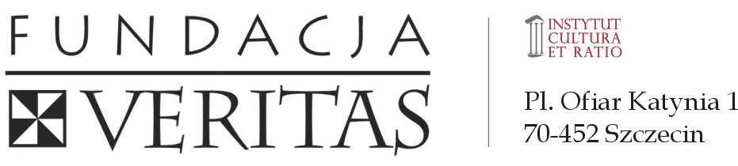

Szczecin 2009-01-07

„Kolędujże NGO's”

Fundacja Veritas oraz Instytut Cultura et Ratio

zapraszają 23 stycznia 2009 roku na spotkanie „Kolędujże NGO's”

W programie:

godz. 18:00 Msza św., kościół oo. Dominikanów Plac Ofiar Katynia 1.
Podczas Mszy św. Schola Szczecińskiej Parafii Dominikanów wykona polskie kolędy.

godz. 19:00 prelekcja ks. Sławomira Kokorzyckiego pt. „Dlaczego działam społecznie?”
przy małym „co nie co” oraz grzanym winie.
Klasztor oo. Dominikanów.

ks. Sławomir Kokorzycki

Stworzył pierwszy w Polsce Ośrodek Wspierania Rodziny Caritas przy parafii w Korytowie, 1998 rok. Ośrodek prowadzi wieloraką działalność socjalną i kulturalną, min. świetlica, dożywianie, schronisko dla bezdomnych, stypendia dla młodzieży.
W roku 1998 otrzymał wyróżnienie, a w 2000 roku nagrodę specjalną Ministra Pracy i Polityki Społecznej za „osiągnięcia w dziedzinie pomocy społecznej”. W roku 2008 Zarząd Województwa Zachodniopomorskiego, "w uznaniu zasług dla rozwoju regionu" nadał mu Odznakę Honorową Gryfa Zachodniopomorskiego.

Fundacja Veritas oraz Instytut Cultura et Ratio

Dominikańska organizacja działająca w Szczecinie od 1992 roku. Podstawowym celem Fundacji jest wspieranie misji i posłannictwa dominikanów w Szczecinie. Fundacja organizuje Tydzień Społeczny
- największe w Szczecinie forum dyskusji o sprawach ważnych dla Polski, Polaków
i społeczności lokalnej. W ciągu ostatnich kilku lat uczestniczyli w nim m.in.:
Władysław Bartoszewski, Lech Wałęsa, Tadeusz Mazowiecki, Roman Kluska, ks. Adam Boniecki,
o. Maciej Zięba, Rafał Dutkiewicz, Jan Rokita.

więcej www.fundacjaveritas.org

o. Mirosław Ostrowski
prezes Fundacji Veritas

